УДК 519.6
Р.Р. Раупов, В.В. Афанасьев
(г. Казань, Казанский национальный исследовательский технический университет им. А.Н. Туполева – КАИ)
ОСОБЕННОСТИ МОДЕЛИРОВАНИЯ КОНФИДЕНЦИАЛЬНЫХ СИСТЕМ ПЕРЕДАЧИ ИНФОРМАЦИИ НА ОСНОВЕ ПСЕВДОСЛУЧАЙНЫХ СИГНАЛОВ MULTI-SCROLL СИСТЕМЫ
FEATURES OF SIMULATION OF CONFIDENTIAL INFORMATION TRANSMISSION SYSTEMS BASED ON PSEUDO-RANDOM SIGNALS OF MULTI-SCROLL SYSTEM
В работе исследованы особенности моделирования конфиденциальных систем передачи информации на основе эффектов динамического хаоса в multi-scroll системах. Получены рекомендации по выбору параметров multi-scroll системы, применяемой при передаче информации на основе псевдослучайных сигналов дискретно-нелинейной системы по схеме Jerk.
The paper investigates the features of modeling confidential information transmission systems based on the effects of dynamic chaos in multi-scroll systems. Recommendations for the choice of parameters of a multi-scroll system used in information transmission based on pseudo-random signals of a discrete-nonlinear system according to the Jerk circuit are obtained.
Ключевые слова: динамический хаос, multi-scroll система, прямохаотическая система.
Keywords: dynamic chaos, multi-scroll system, direct chaotic system.
Использование в современных системах передачи информации псевдослучайных сигналов в качестве носителей информации имеет преимущества по сравнению с использованием гармонических сигналов. Псевдослучайные сигналы обладают такими свойствами, как большая информационная емкость, возможность получения сложных колебаний с помощью простых по структуре устройств, возможность управления режимами путем малых изменений параметров системы [1]. Перспективным вариантом реализации псевдослучайных сигналов служит генератор, построенный на основе multi-scroll системы по схеме Jerk [2]. В отличие от типовых радиоэлектронных систем с динамическим хаосом multi-scroll системы имеют более сложное динамическое поведение, что позволяет использовать их при построении конфиденциальных систем передачи информации.
Цель работы – исследование особенностей моделирования конфиденциальных систем передачи информации на основе эффектов динамического хаоса в multi-scroll системах с обоснованием инженерных рекомендаций по выбору параметров генератора псевдослучайных сигналов дискретно-нелинейной multi-scroll системы по схеме Jerk.
Первые работы по возможности применения эффектов динамического хаоса при передаче сообщений предполагали использование явления хаотической синхронизации и синхронного отклика. Приемник и передатчик должны были содержать идентичные генераторы хаоса, которые синхронизируются в процессе приема-передачи информации. Позднее было установлено, что системы передачи информации, использующие хаотическую синхронизацию, имеют серьезные ограничения на качество канала связи и требуют высокую степень идентичности генераторов хаоса, поэтому они не являются на ближайшую перспективу практически применимыми [3].
В работе рассмотрены особенности моделирования прямохаотической системы передачи информации при использовании сигналов дискретно-нелинейной multi-scroll системы по схеме Jerk.
Прямохаотическая система связи в отличие от систем передачи, базирующихся на принципе синхронизации, содержит лишь один источник псевдослучайных сигналов. Информационным носителем в прямохаотической схеме связи являются хаотические радиоимпульсы, представляющие собой фрагменты прямохаотического сигнала с длиной, превышающей длину «квазипериода» хаотических колебаний [4].
В прямохаотических системах связи могут использоваться различные виды модуляции: COOK модуляция, PPM модуляция, DCSK модуляция и т.д.
Передатчик прямохаотической системы связи с PPM модуляцией реализуется следующим образом [4]:
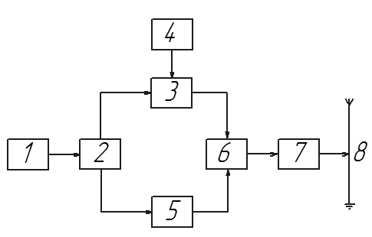
Рис.1 – Структурная схема передатчика прямохаотической системы связи с PPM модуляцией (1 – источник хаотических радиоимпульсов; 2 – делитель; 3 – модулятор; 4 – информационный поток; 5 – задержка, 6 – сумматор; 7 – усилитель; 8 – антенна).
Эффективно построение генератора хаотических радиоимпульсов на основе multi-scroll систем с хаотической динамикой по схеме Jerk. Один из широко используемых вариантов реализации схемы Jerk описывается системой уравнений [2]:
$$\left\{\begin{aligned}\dot{x}=y \\ \dot{y}=z \\ \dot{z}=-x-y-a∙z+f\left(x\right),\end{aligned}\right.$$
где $x, y, z-$ переменные системы; $a-$ параметр системы; функция $f(x)$ определяет количество спиралей в фазовом портрете исследуемой динамической системы.
Численное решение нелинейной дифференциальной системы, описывающей динамику схемы Jerk, проводилось на базе средств Matlab методом Рунге-Кутта. Величина относительного шага временной дискретизации, нормированного к периоду квазирезонансных колебаний в моделируемой системе, выбрана равной 0,1.
Полученный в результате моделирования характерный фазовый портрет multi-scroll системы по схеме Jerk для варианта с 4-мя спиралями при значении базового параметра $a=0,6$представлен на рис.2.
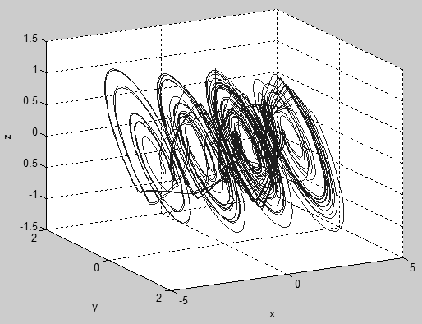
Рис.2 – Фазовый портрет multi-scroll системы для случая с 4-мя спиралями.
Кроме того, установлено, что при заданных параметрах моделирования для получения хаотического режима в системе рекомендуется выбирать значение базового параметра $a$ в диапазоне: $0,3≤ a ≤1,1$.
В программной среде Matlab проведено моделирование блоков передатчика прямохаотической системы с PPM модуляцией при использовании псевдослучайных сигналов дискретно-нелинейной multi-scroll системы по схеме Jerk. Результаты моделирования представлены на рис.3.
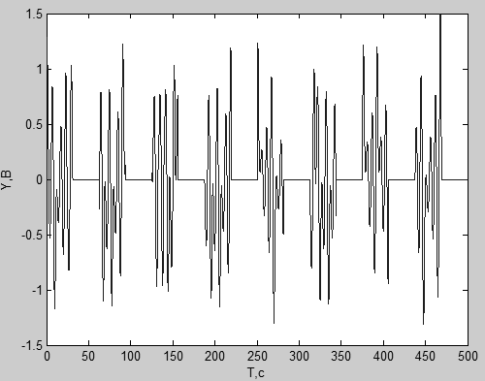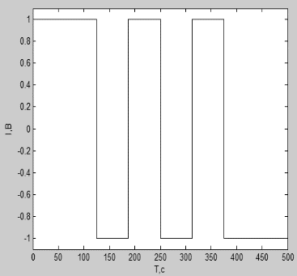
а) б)
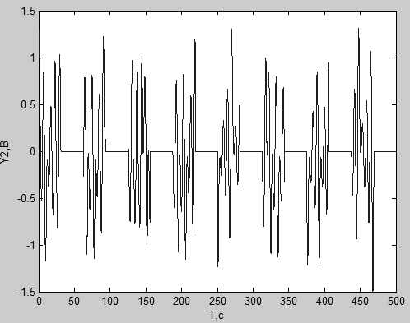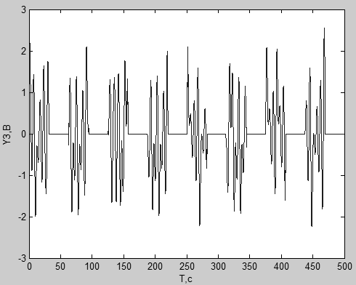
в
в) г)
Рис.3 – Результаты моделирования: а) поток хаотических радиоимпульсов компоненты Y multi-scroll системы; б) информационный сигнал; в) сигнал с выхода модулятора; г) сигнал с выхода сумматора.
Multi-scroll система по схеме Jerk формирует хаотические радиоимпульсы с защитными интервалами (рис.3а), которые проходят через делитель. Сигнал с первого выхода делителя модулируется информационным двоичным сигналом (рис.3б). Сигнал с выхода модулятора представлен на рис.3в. Сигнал со второго выхода делителя проходит через блок задержки и поступает на сумматор, где он суммируется с модулированным сигналом. Суммированный сигнал (рис.3г) усиливается и поступает на передающую антенну для передачи по каналу связи.
Таким образом, проведено исследование особенностей моделирования блоков формирования и обработки сигналов в конфиденциальной прямохаотической системе связи с дискретно-нелинейной multi-scroll системой. Выработаны инженерные рекомендации по выбору параметров генератора псевдослучайных сигналов multi-scroll системы по схеме Jerk.
Список литературы
1. Шахтарин Б.И. Генераторы хаотических колебаний/ Б.И. Шахтарин, П.И. Кобылкина, Ю.А. Сидоркина, А.В. Кондратьев, С.В. Митин. - М.: Гелиос АРВ, 2007. – 248 с.
2. Раупов Р.Р. Формирователи псевдослучайных сигналов по схеме Jerk для аппаратуры волоконно-оптических линий связи/ Р.Р. Раупов, В.В. Афанасьев. – VII Молодежная международная научно-техническая конференция «ПРЭФЖС – 2020», 2020 – 616 с.
3. Устройство для секретной передачи информации: пат. 57538 Рос. Федерация: МПК H04L9/00/ А.А. Короновский [и др.]. - №2006125565/22, заявл. 18.07.2006; опубл. 10.10.2006.
4. Дмитриев А.С. Прямохаотическая относительная схема передачи данных/ А.С. Дмитриев, Т.И. Мохсени, К.М. Сьерра-Теран// Системы синхронизации, формирования и обработки сигналов, т.10, №6, г. Москва, 2019. – с. 45-50.

